Позитивный опыт семейного воспитания кровных детей

(по МБОУ Миллеровской СОШ имени Жоры Ковалевского)

Согласно социальному паспорту в Миллеровской школе имени Жоры Ковалевского на начало 2017-18 учебного года 62 семьи. Каждая семья наших учеников своеобразна и неповторима по своей структуре, социальному положению, методам воспитания.

12 семей (это 20%) - многодетные семьи. 4 семьи состоят на профилактическом учете. Психолого-педагогическая служба школы оказывает педагогическую поддержку и правовое просвещение родителям и детям таких семей. Проблемы есть, но они решаемы. Главное – быть вместе и доверять друг другу.

На нашем школьном сайте открыта рубрика «Секреты семейного воспитания».

Следует на эту страницу поместить рассказ о семье Рустамовых Гафура Сулеймановича и Дили Джалаловны. Четверо детей получают в этой семье азы знаний об окружающем мире, и не только азы, но и саму культуру жизни. В этой семье родители в характеры своих детей закладывают представления о добре и зле, о порядочности, об уважительном отношении к материальным и духовным ценностям, к старшему поколению.

Так на вопрос, в чем секрет воспитанности их детей, Диля Джалаловна подчеркнула, что главные составляющие - это любовь, уважение друг к другу и уважение к труду на благо семьи.

Образы самих родителей тоже идеальная модель для подражания детям.

Старшая дочь Наиля, выпускница 2017 года, всему, что должна уметь по дому женщина, научилась у мамы. Наиля готовит вкусные обеды для всей многодетной семьи, и корову подоить умеет, и хлеб испечь, и в доме чистоту и порядок поддерживать. Наиля унаследовала от родителей главное правило жизни: соблюдать режим дня и правильно распределять время на все дела. Вот и результат – блестящая сдача ЕГЭ и поступление в Таганрогский педагогический институт.

Два брата близнеца – Юсуф и Юнус - учатся в 7 классе. В их дневниках по итогам прошлого учебного года только по одной «3», остальные «4» и «5».

В семье живет еще один ребенок – Икрам. Он племянник Дили Джалаловны. Икрам любит учиться, он целеустремлен, имеет свою мечту. Сейчас Икрам осваивает новую роль, он студент ВУЗа.

Дети семьи Рустамовых всесторонне развиты: участвуют в конкурсах «Живая классика», рисунков, поделок. Все четверо любят спорт, сдали нормативы и награждены знаками отличия ГТО.

Дети в этой семье воспитываются в атмосфере доброжелательности, любви и счастья.

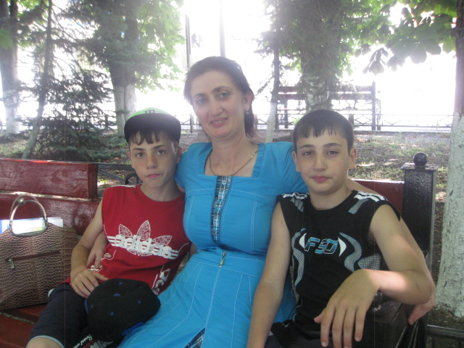

Из семейного фотоальбома: Рустамова Диля Джалаловна с сыновьями

Накануне Дня матери поздравляю семью Рустамовых с праздником.

Ведь День Матери - это праздник для всей семьи, для всех семей!

Всем родителям учащихся школы желаю семейного счастья и успехов в воспитании детей.

20.11.2017

Портретный очерк подготовила:

Титаренко О.А., учитель русского языка и литературы

МБОУ Миллеровской СОШ имени Жоры Ковалевского